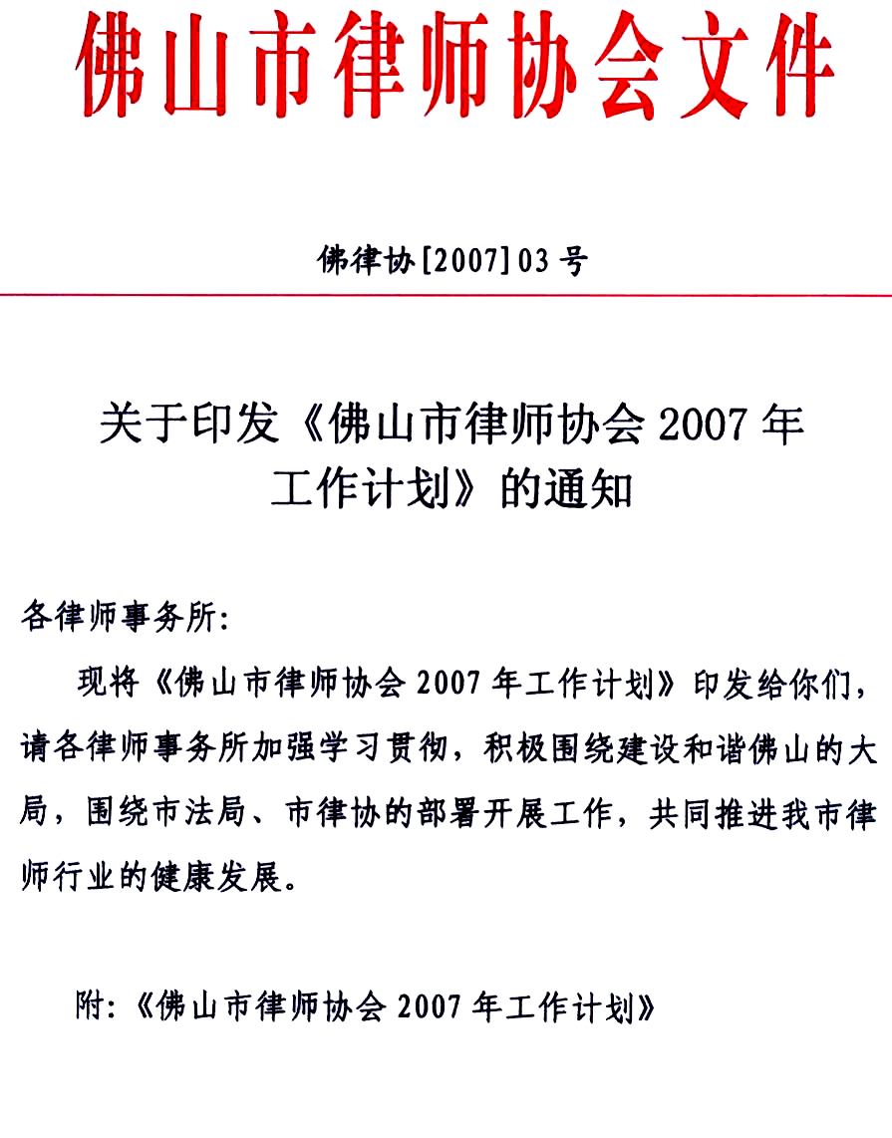



佛山市律师协会2007年工作计划
（2007年1月19日佛山市律师协会五届三次理事会议通过）

2007年，是全党全国人民进一步贯彻党的十六届六中全会和省委的九届九次全会精神，努力构建社会主义和谐社会的一年，佛山市律师协会年度工作的指导思想必须以党的十六届六中全会和省委九届九次全会精神为指针，在市司法局党委的指导、监督下，围绕地方党委、政府的工作大局及建设法治、和谐佛山的工作部署，继续深化律师队伍的管理及诚信系统建设，巩固律师教育整顿的工作成果，努力提高行业的管理和律师队伍的政治、业务素质，促进我市律师行业管理和法律服务工作再上台阶，制订以下工作计划：
一、进一步加强律师队伍的素质教育，抓好行业规范建设工作的落实
（一）在全行业中继续开展社会主义法治理念教育，继续按照市委、市政府的要求，在广大律师中实施好“进一步提高广大群众思想道德素质和文化程度、建设和谐佛山”的公民道德建设工程；围绕律师诚信建设的主题，在广大律师中开展社会主义法治理念和“爱国、守法、诚信、知礼”的现代化公民教育活动；努力提高我市律师的职业道德执业纪律水平。
（二）继续会同司法行政机关参照省司法厅《合伙、合作律师事务所规范化管理试行标准》的要求，结合我市提出的律师行业“五规范建设”，扎实推进律师行业的各项建设工作。根据工作适时实际召开全市律师工作会议，强化管理、督促和检查，积极推广行业规范化建设工作经验，扎扎实实推动整个行业规范化建设工作的开展。
（三）继续修订并下发修改后的规范性合同文本、所务会议登记和案件登记本，督促指导律师事务所进一步规范所内各项规章制度建设，合同签订、立案、结案审批、档案归档及文档资料建设，强化各律师所的各项管理。
二、打造“服务、高效、务实、透明”的新一届律协
新一届律协将坚持“服务、高效、务实、透明”的工作方针，做到决策讲求民主，程序讲求严密，工作讲求效率，结果讲求透明，管理讲求规范。努力为广大律师提供优质高效服务。要按照提供服务、反映诉求、规范行为的要求，力争把律协建成组织体系完整、职能定位清晰、规章制度健全，有作为、有地位、有威信的行业自律组织。律协财务开支将严格遵守各项规章制度，实行两支笔审批。每季开支及重大活动开支情况于季未向理事会公报。
充分发挥理事会的作用。本届律协理事将采用深入基层，多召开座谈会，多听取律师意见的做法，为律师办实事、办好事。律协会长、理事及秘书处工作人员带头自觉遵守各项规章制度，自觉接受律师监督。
积极调动广大律师的积极性和参与意识，是落实和强化行业管理的基础。律协将在法律研讨、行规制度、职业培训、法制宣传、司法建议等活动中，充分调动广大律师的积极性，促进律协的改革和发展。
三、调整律协各专门、专业委员会设置、充分发挥各专门、专业委员会的作用
专门委员会是理事会领导下的负责拟定、研究和审查有关律师行业自律规则、议案并且处理相关事务的工作机构。市律协原有维护律师合法权益委员会，律师纪律与调解委员会、财务委员会、继续教育委员会、规章制度委员会和公职律师、法律援助工作委员会，本届律协将继续教育委员会和规章制度委员会合并，增设宣传及文体工作委员会，女律师工作委员会，人大代表、政协委员工作委员会，以进一步加强律师的宣传工作力度，活跃律师的文体生活，加强女律师的权益维护，充分发挥人大代表、政办委员的作用，积极为律师的参政议政创造良好的环境和条件，为国家的法治建设建言献策。
专业委员会的工作主要是开展业务理论研究，组织经验交流活动，提高律师的法律专业水平，从专业角度为立法、司法活动及其社会事务提出意见和建议。市律协原有刑事专业委员会、民事与行政专业委员会、知识产权专业委员会、公司证券专业委员会，本届律协将把公司证券专业委员会改为公司法律专业委员会，增设金融、证券、保险专业委员会和房地产专业委员会。
律协将根据自愿报名及理事会研究择优选择的方式，挑选一批理论水平高、实践经验丰富的专业律师担任各专门、专业委员会委员。各专门、专业委员会调整充实后，第一季度内由各专门、专业委员会主任负责召集召开各专门、专业委员会全体委员会议，定出各专门、专业委员会的工作规则和年度工作计划，研究各专门委员会和专业委员会工作的开展，并定期向理事会汇报工作。同时围绕当前的法律热点专题和律师的工作实务，拟订出律师继续教育培训计划，除由律协统一组织的大型培训，组织专题的律师论坛外，各专业委员会可根据本专业委员会的工作实际与律协秘书处共同组织开展研讨和培训，开办一些中小型的讲座，提高广大律师的理论业务水平。
四、积极开展律师的继续教育和业务培训
（一）继续努力抓好律师的理论研讨工作，发动广大律师积极撰写论文，选定专题，召开佛山律师论坛，包括演讲和辩论，使广大律师有一个经验交流的地方、一个前沿思想碰撞的地方、一个法律文化展示的地方。通过研讨，评出一批有代表性的优秀论文，印制《佛山市律师论文集》第六册，努力促进我市律师理论研讨工作向更深层次推进。
（二）继续倡导各律师事务所根据本所实际，定出所内律师的培训方案，认真组织本所律师开展政治和业务学习，加强业务知识研讨和案件讨论，在所内形成良好的研讨学习风气。
（三）充分利用网络和光盘的有利条件开展学习培训，与省律协及有关培训部门加强联系，组织有关律师实务的授课音象资料，有计划地在律师队伍中开展培训教育。
五、认真做好年度律师所和律师的年检注册工作
一年一度的律师年审注册工作必须严格按照上级司法行政部门的有关工作部署和要求进行，要严密组织、分工负责、加强协作、按质按时完成工作任务。同时要抓好年审注册资料的整理和积累归档工作，建立好每个律师所的年审注册资料档案。
六、加强对律师执业情况的调研，继续努力做好律师的维权工作，促进律师执业环境的进一步改善
（一）与省律协维权部门密切联系，广泛听取律师代表的意见，反映我市律师在执业过程中碰到的困难和问题，提出维权的要求。
（二）加强对各层次执业律师执业情况的调研，着力帮助律师解决执业过程中碰到的困难和问题。拟在春节前后召开五个座谈会。一是现仍在执业的老律师座谈会；二是律师中各级人大代表、政协委员座谈会；三是部分刚执业的青年律师座谈会；四是历届律协领导座谈会；五是律师党建工作座谈会。
（三）在律师队伍中充分发挥律师代表及各级党代表、人大代表、政协委员、民主党派人士的作用，通过他们广泛收集我市广大律师对律师维权工作的意见和建议，利用参政议政的良好机会，向党委、政府、人大、政协等部门积极反映律师界的心声和要求，努力促进律师的执业环境进一步改善。
（四）认真办好律师所和律师提出的维权个案，对律师所和律师提出的维权案件，律协秘书处维权纪律部门要认真开展调查，积极与有关部门联系，提出维权意见书，反映广大律师的维权要求，努力维护律师的权益。
（五）努力通过加强行业自身建设，加大行业管理力度，抓好建立健全律师管理的长效机制及诚信建设的各项工作，使社会各职能部门更理解、关注律师，取得他们的支持和配合，努力促进律师执业环境的进一步改善。
七、积极为和谐社会和文明法治社区建设提供更好的法律服务
（一）要求广大律师必须围绕社会稳定的大局，保持清醒的政治头脑和政治敏感性，以高度的热情和社会责任投入到维稳工作中去。参与信访工作，配合政府依法行政，积极开展法律援助，在代理有关敏感案件中，一定要从有利于社会稳定，有利于解决纠纷，有利于维护当事人的合法权益出发，依法依理代理案件和调解矛盾纠纷。
（二）各律师所都要以所为单位，组织律师深入开展法律进校园、进农村、进企业、进社区的各项工作，与有关部门挂勾，开展共建文明社区、村镇、企业活动，把法律服务做到基层，为构建和谐社会积极服务。
（三）根据全国律协的要求，律师所要加强对受理群体性案件的把关和管理，办理群体性案件应接受司法行政机关、律师协会的监督与指导，律师要以高度的社会责任感，积极参与和促成群体性案件的妥善解决，维护国家稳定，保障经济发展，促进社会和谐。
八、加强与新闻媒体联系，加大律师对建设法治社会，构建和谐社区的作用及律师公众形象的宣传力度
（一）向各宣传媒体积极宣传报导我市律师行业的诚信建设，规范化建设情况，报导律师为建设法治、和谐社区，开展法律服务，化解社会矛盾，开展法律援助和支持社会公益事业所作的努力。宣传律师担任政府及企业法律顾问，为地方经济提供法律服务的有关事例。
（二）抓好年度各宣传日的法制宣传活动。在9·25律师宣传日，3·15消费者宣传日和市科普宣传周以及一些周年纪念日，组织广大律师现场为群众开展法律咨询和法律服务，散发宣传资料，加大律师行业的社会影响力。
（三）加强与宣传、民政、工商等有关部门及警官、法官、检察官协会的联系和互动合作，在适当时候共同组织有关研讨活动，加大力度宣传协会的工作。
（四）继续努力办好佛山律师网，通过网络及时向社会宣传我市律师在建设法治社会及和谐社区中的做法和好人好事，加大对律师公众形象的宣传。
九、认真做好群众来访和投诉查处工作
（一）认真处理好每一宗群众的来访，加强对投诉案件的查处，对每一宗投诉案件，要作好登记备案，对涉及到律师所和律师违法违纪的案件，要按程序立案、认真查证，提交纪律委员会进行讨论，依据《律师协会会员违规行为处分规定》及时作出处理意见。
（二）群众的来信来访和律师的投诉情况每月由律协纪律部门形成书面情况向有关领导和全体理事、纪律委员会全体委员报送。
（三）通过查处投诉发现律师所在管理律师中存在的问题，律协纪律部门要及时向有关律师所发出整顿通知书，督促律师所制订措施，及时整改。
十、努力办好律师福利事业和公益事业，积极组织律师开展文体活动
（一）继续与保险公司签署律师执业保险协议，为我市广大律师购买执业保险。有效保障律师执业，解除执业风险的隐忧。
（二）做好对因病住院律师的慰问工作，关心广大律师的健康状况，坚持组织广大律师定期进行体检。
（三）计划在律师中挑选各项运动有特长的人员，组成我市律师足球队、篮球队、乒乓球队和羽毛球队，并抓好现已建立起来的律师足球队的建设，定期组织开展各项训练和赛事。年内预计组织一次律师球类比赛事项，发动广大律师参与。
（四）活跃我市律师的文娱生活，计划在我市律师的文娱活动骨干中挑选人材，组成市律协合唱团和舞蹈队。
十一、有计划组织律师团体开展学习和业务交流
（一）适时组织理事会成员、律师所主任及有关部门领导到国外及兄弟省、市进行行业和律师管理工作的考察交流，加强学习，开拓视野，促进我市的行业规范管理工作开展。
（二）组织律师所党支部书记围绕律师党建工作与兄弟省、市律协开展交流、学习先进经验，促进我市律师党建工作开展。
十二、加强律协的党建工作
（一）抓好律协党总支的换届工作，根据司法局党委的统一部署，抓好各党支部的建设，加强对律师党员的先进性教育。
（二）要求各支部抓好党员的发展工作，有计划稳妥地在律师队伍中积极发展优秀青年入党。
十三、加强律协机关的建设
（一）依据上级机关关于加强律师行业规范化建设的有关要求，加强律协秘书处的建设，健全岗位责任制度，抓好各项工作的落实，充分发挥秘书处的工作职能，提高秘书处的工作效率。
（二）深入基层，积极开展服务，抓好维权，努力反映和协调解决广大律师的意见和要求，抓好调查研究工作，及时总结行业管理工作的经验，加强管理指导，推动行业各项工作的开展。
（三）继续有计划加强办公设施建设，整理健全业务档案资料，把佛山律师网办实办活，使其成为我市律师行业的宣传窗口，联系各律师所和兄弟省市律师行业的桥梁。

